桃園市立龍潭高中
學科/跨班Excel 記分冊使用說明
- 以線上查詢管理系統的教師帳號、密碼、認證號碼登入學科Excel 成績記分冊。
- 提供下載成績、回存成績、調整成績、列印功能。
- 依學期成績管理系統的科目建檔資料建立各班各科工作表。
- 以學期成績管理系統的百分比設定結果，輸入各次期中考，日常考，期末考成績，立即算出學期總成績。
- 各次考試成績及學期總成績回存時間以線上查詢管理系統的成績開放輸入時間功能設定。
- 老師可將學科Excel 成績記分冊檔案下載儲存至個人電腦上，或儲存於隨身碟，隨時登錄/儲存成績。
注意事項
1.實習科目無法使用此計分冊。
2.每一次段考只能使用線上輸入或Excel 記分冊，僅能擇一使用，不可併用(EX.在學校用線上輸入，回家用Excel 記分冊)，會造成資料傳送錯誤。
3. WORD 2007以前版本，無法使用成績 Excel 記分冊。
1.進入教師成績登錄系統（http://210.60.236.7/online/），進入系統後請輸入帳號、密碼（如果忘記帳號及密碼，請電洽註冊組）
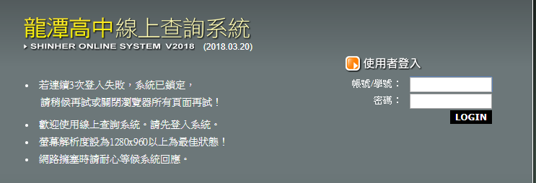
2. 進入成績登錄系統後請點選 / 校務行政系統 / Excel 成績輸入
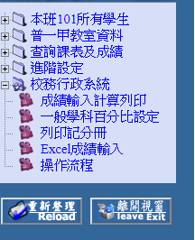
3. 將滑鼠移至學期成績記分冊 / 按下滑鼠右鍵 / 另存新檔
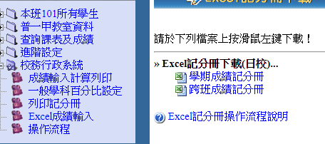
4. 打開「學科記分冊」檔案 / 進入登入系統。(如果您使用的Office 為 2007以前版本，會無法開啟成績 Excel 記分冊)
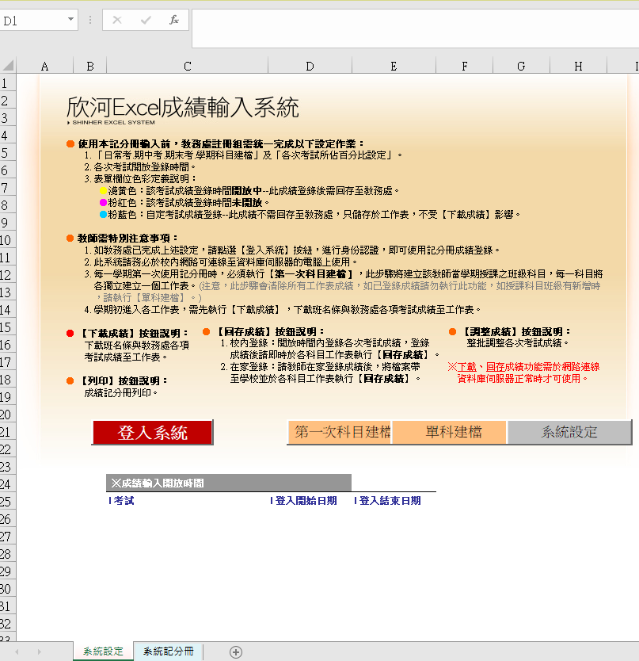
5.請按「登入系統」/ 輸入帳號、密碼和驗證碼（密碼與進入成績登錄系統之帳密相同，帳號則只需要輸入數字的部分）。
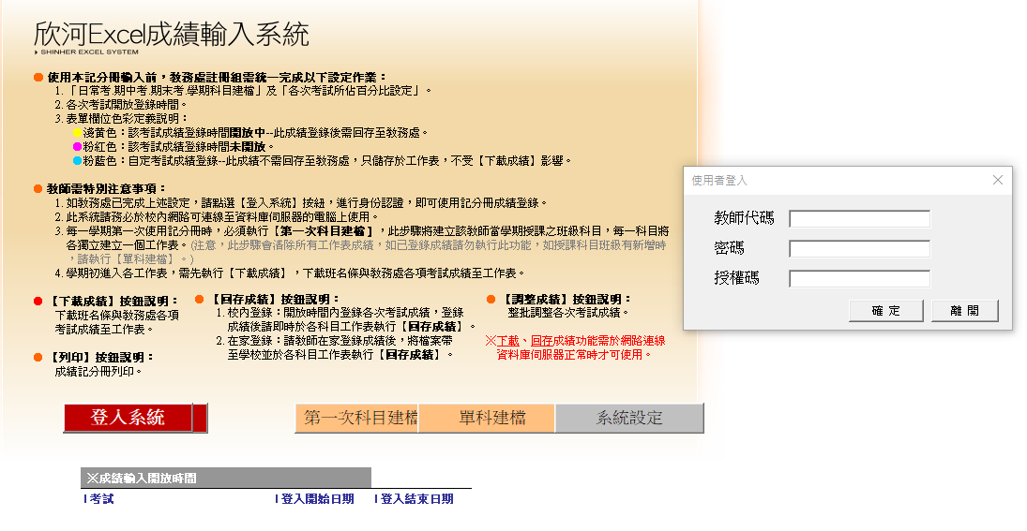
6. 輸入正確會跳出「身份驗證成功」視窗 / 請按「確定」。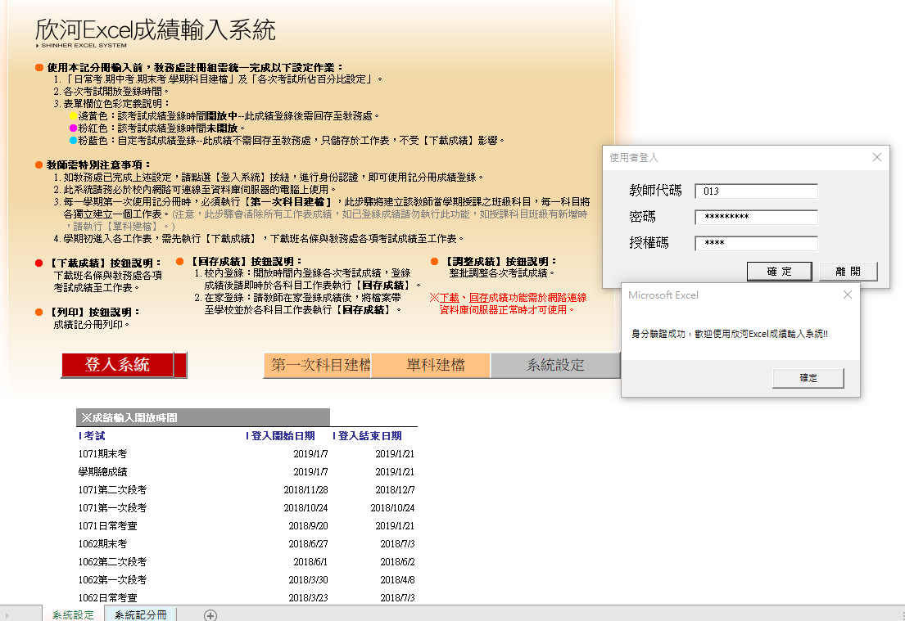
(注意成績輸入開放時間，懇請各位老師於登錄期限內完成成績登錄)

7. 進入系統後請點選 / 第一次科目建檔 / 按下「第一次科目建檔」後會跳出 / 「此步驟將會刪除所有工作表，是否確定執行？」/ 請點選「確定」。
(每學期第一次使用記分冊，均需先進行「第一次科目建檔」，爾後進行平時成績登錄或學期成績計算時，請直接在下載於個人電腦的 excel 記分冊進行即可，不需再進入系統登錄)
8. 按下確定後畫面即會進入Excel，並跳出「建檔成功」視窗 / 按下「確定」即可使用成績 excel 記分冊，此為記分冊全貌，下方工作表會包含老師需登錄成績的所有科目。
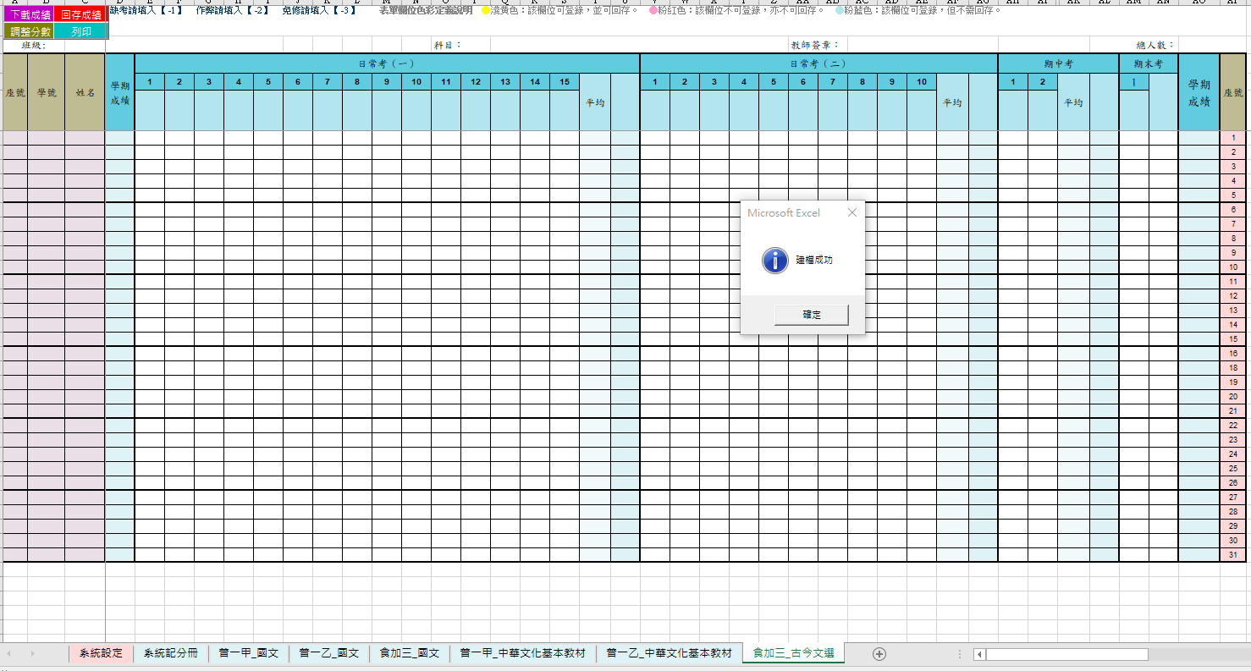
9. 第一次下載之記分冊全頁均為空白，需執行左上方的下載成績，才能將學生名條匯入。
10. 執行「下載成績」 / 跳出「將以教務處成績覆蓋記分冊內各項考試成績」 / 請按「確定」。(學期初課程調查表即確認教師成績登錄方式，若該授課科目您非登錄成績者，則下載的 excel 記分冊中即無該科目授課資料)
11. 成績記分比例由系統管理者設定，教師無法自行更動，若有誤請洽註冊組。
12. 本學期各項成績輸入完成後，請在開放登錄時間內按「回存成績」，即完成本次段考/學期成績登錄。
*日常考查成績僅能輸入一個成績，無法計算各小考平均(系統會抓1072日常考查那一欄的數字)。

